
МИНОБРНАУКИ РОССИИ

Федеральное государственное бюджетное образовательное учреждение
высшего образования
«МИРЭА – Российский технологический университет»
РТУ МИРЭА

Институт информационных технологий (ИТ)
Кафедра инструментального и прикладного программного обеспечения (ИиППО)

ОТЧЁТ ПО ПРАКТИЧЕСКИМ РАБОТАМ
по дисциплине «Проектирование информационных систем»
на тему
«Информационная система "Сетевой мониторинг IoT-устройств" (автоматизированное управление умными устройствами)»
Выполнил студент группы ИНБО-22-23 |  | Рыжов К.М.
Принял  Старший преподаватель |  | Рыбников А.К.
Практические работы выполнены | «___»_______2026 г. |  | (подпись студента)
«Зачтено» | «___»_______2026 г. |  | (подпись руководителя)

Москва 2026
Практическая работа № 1.
Тема
«Информационная система "Сетевой мониторинг IoT-устройств" (автоматизированное управление умными устройствами)»
Введение
С развитием интернета вещей (IoT) и увеличением количества подключенных устройств в локальных сетях организаций и частных домохозяйств возникает острая необходимость в инструментах для централизованного мониторинга и управления этими устройствами. Традиционные методы администрирования сетей не всегда учитывают специфику IoT-устройств: их разнородность, ограниченные вычислительные ресурсы и протоколы передачи данных. Отсутствие единой системы контроля может приводить к несвоевременному обнаружению сбоев, неэффективному использованию ресурсов и снижению уровня безопасности.
Информационная система «Сетевой мониторинг IoT-устройств» предназначена для автоматизации сбора телеметрии (температура, загрузка, статус подключения), анализа состояния сети, удаленного управления умными устройствами и оперативного оповещения администраторов о нештатных ситуациях. Внедрение такой системы позволит повысить надежность инфраструктуры, сократить время реакции на инциденты и упростить управление гетерогенной средой IoT-устройств.
Цель работы:
Выполнить анализ предметной области создания информационной системы.
Сформировать требования к проектируемой системе.
Разработать план внедрения и документирования системы.

1. Общие сведения
1.1 Полное наименование системы и условное обозначение
Наименование: «Информационная система "Сетевой мониторинг IoT-устройств" (автоматизированное управление умными устройствами)».
Условное обозначение: IoT-Monitor.
1.2 Номер договора
Шифр темы: АИС-IoT.
Номер контракта: №IoT-2026/01 от 28.02.2026
1.3 Наименование организаций – Заказчика и Разработчика
Заказчик системы: РТУ МИРЭА.
Адрес заказчика: Проспект Вернадского, д. 78
Разработчик: ООО «Смарт Системс».
1.4 Основание для разработки системы
Создание системы для автоматизированного мониторинга состояния IoT-устройств в сети, сбора телеметрии, удаленного управления и оповещения о сбоях.
1.5 Плановые сроки начала и окончания работы по созданию системы
Начало работ: 28.02.2026.
Окончание работ: 1.06.2026.
1.6 Источники и порядок финансирования работ
Собственные средства заказчика и грант на развитие цифровых инфраструктур.
1.7 Порядок оформления и предъявления заказчику результатов работ по созданию системы
Результаты передаются в виде:
- технической документации (2 бумажных экземпляра электронная версия в PDF), содержащей описание структуры системы, протоколов взаимодействия с IoT-устройствами и алгоритмов мониторинга,
- программного кода на GitHub, включая модули сбора данных, веб-интерфейс и базу данных телеметрии,
- руководства пользователя с инструкциями по работе с системой для администраторов сети,
- руководства администратора, описывающего установку, настройку и поддержку системы.
1.8 Перечень нормативно-технических документов, методических материалов, использованных при разработке ТЗ
- ГОСТ 7.32-2017 - Система стандартов по информации, библиотечному и издательскому делу. Отчет о научно-исследовательской работе. Структура и правила оформления,
- ГОСТ 34.602-2020 - Информационные технологии. Комплекс стандартов на автоматизированные системы. Техническое задание на создание автоматизированной системы,
- ГОСТ Р 59793-2021 - Информационные технологии. Комплекс стандартов на автоматизированные системы. Автоматизированные системы. Стадии создания,
- ГОСТ 34.201-2020 - Информационные технологии. Комплекс стандартов на автоматизированные системы. Виды, комплектность и обозначение документов при создании автоматизированных систем,
- ГОСТ Р 59795-2021 - Информационные технологии. Комплекс стандартов на автоматизированные системы. Автоматизированные системы. Требования к содержанию документов,
- федеральный закон от 27.07.2006 № 152-ФЗ «О персональных данных» (в части обеспечения безопасности и конфиденциальности персональных данных пользователей системы).
1.9 Определения, обозначения и сокращения
- IoT (Internet of Things) - концепция сети передачи данных между физическими объектами («умными» устройствами), оснащенными встроенными средствами и технологиями для взаимодействия друг с другом или с внешней средой,
- умное устройство - IoT-устройство, способное собирать данные, выполнять команды и обмениваться информацией по сети (например, датчики температуры, IP-камеры, умные розетки),
- телеметрия - автоматический сбор и передача данных о параметрах устройств (температура, загрузка процессора, уровень сигнала, статус «вкл/выкл»),
- MQTT - облегченный сетевой протокол для передачи сообщений между устройствами, стандарт де-факто для IoT,
- CoAP - протокол передачи данных, оптимизированный для ограниченных устройств в сетях IoT,
- дашборд (Dashboard) - графическая панель мониторинга, отображающая состояние устройств в реальном времени,
- СУБД - система управления базами данных (для хранения телеметрии и конфигураций),
- REST API - интерфейс программирования приложений для обмена данными между модулями системы и внешними сервисами,
- веб-интерфейс - пользовательская оболочка системы, доступная через браузер.
1.10 Описание бизнес-ролей
- Администратор сети - основной пользователь. Настройка системы, добавление новых устройств, просмотр телеметрии, управление устройствами (вкл/выкл, перезагрузка), настройка правил оповещения,
- оператор (Диспетчер) - просмотр текущего состояния сети и дашбордов, реакция на критические оповещения, формирование отчетов об инцидентах,
- технический специалист (инженер) - доступ к истории телеметрии и логам для анализа причин сбоев и профилактики оборудования,
- внешняя система - программный комплекс, взаимодействующий с IoT-Monitor через API для получения данных о состоянии устройств или отправки команд управления.
2 Назначение и цели создания (развития) системы
2.1 Назначение системы
Система предназначена для автоматизации процессов сбора, хранения и визуализации данных телеметрии от IoT-устройств, а также для обеспечения удаленного управления этими устройствами. Система позволяет администраторам в реальном времени отслеживать состояние сети, выявлять неисправности и управлять устройствами через единый веб-интерфейс.
2.2 Цели создания системы
Основными целями создания ИС являются:
- Повышение надежности и отказоустойчивости сети IoT-устройств за счет круглосуточного мониторинга,
- сокращение времени простоя оборудования (Time to Repair) благодаря мгновенному оповещению о сбоях,
- централизация управления разнородными IoT-устройствами (независимо от производителя и протокола),
- сбор и анализ статистических данных о работе устройств для прогнозирования отказов и оптимизации нагрузки,
- автоматизация рутинных операций (например, перезагрузка зависшего устройства по расписанию или при определенных условиях),
- обеспечение безопасности за счет логирования всех событий и действий пользователей.
3 Характеристика объекта автоматизации
3.1 Краткие сведения об объекте автоматизации
Объектом автоматизации является процесс эксплуатации и администрирования сети IoT-устройств. В настоящее время управление часто осуществляется разрозненно: через собственные веб-интерфейсы производителей, мобильные приложения или вообще вручную. Это приводит к тому, что администратор тратит много времени на проверку состояния каждого устройства, а обнаружение сбоя происходит только после жалоб пользователей.
Автоматизированный процесс включает: постоянный опрос устройств для сбора телеметрии, анализ полученных данных на соответствие пороговым значениям, визуализацию состояния на единой панели управления, выполнение команд управления (включение, выключение, перезагрузка, изменение настроек) и отправку уведомлений при возникновении нештатных ситуаций.
3.2 Сведения об условиях эксплуатации объекта автоматизации
Серверная часть:
- ОС: Ubuntu 24.04 LTS,
- аппаратное обеспечение: 16-32 ГБ ОЗУ, SSD от 512 ГБ (зависит от количества устройств и объема хранимой истории), многоядерный процессор (Intel Xeon / Core i7).
Причины выбора:
- стабильность и безопасность Ubuntu 24.04 LTS,
- необходимый объем ОЗУ для работы СУБД (например, InfluxDB или PostgreSQL с TimescaleDB) и обработки потоков данных,
- быстрый SSD для высокоскоростной записи телеметрии.
Клиентская часть:
- поддерживаемые устройства: ПК, ноутбуки, планшеты администраторов с доступом к веб-интерфейсу,
- протоколы взаимодействия: HTTPS (веб-интерфейс и API), MQTT/CoAP (для связи с IoT-устройствами).
Сетевые требования:
- пропускная способность: от 100 Мбит/с,
- шифрование: TLS 1.2/1.3 для защиты каналов управления и передачи данных.
- поддержка multicast DNS (mDNS) или аналогичных протоколов для автоматического обнаружения устройств в локальной сети.
Соответствие нормативам:
- федеральный закон от 27.07.2006 № 152-ФЗ «О персональных данных»,
- ГОСТ 21552-84 - «Средства вычислительной техники. Общие технические требования, правила приемки, методы испытаний, маркировка, упаковка, транспортирование и хранение».
4 Требования к системе
4.1 Требования к системе в целом
4.1.1 Требования к структуре и функционированию системы
Система сетевого мониторинга IoT-устройств построена по модульному принципу и включает в себя следующие компоненты:
- модуль авторизации и управления доступом - регистрация, вход, распределение ролей (Администратор, Оператор),
- модуль сбора данных (MQTT/CoAP брокер/адаптер) - прием телеметрии от устройств, поддержка различных протоколов,
- модуль обработки и анализа данных - проверка данных на соответствие порогам, агрегация, выявление аномалий,
- модуль управления устройствами - отправка команд устройствам (вкл/выкл, перезагрузка, изменение параметров),
- модуль визуализации (Дашборды) - отображение состояния устройств, графиков, карты сети,
- модуль уведомлений и оповещений - отправка alert-ов через Telegram, Email, SNMP trap,
- модуль отчетности и логирования - формирование отчетов о работе устройств, хранение истории событий,
- модуль технической поддержки - логирование ошибок, резервное копирование, мониторинг состояния самой системы.
Система должна обеспечивать:
- Автоматическое или полуавтоматическое обнаружение новых IoT-устройств в сети,
- сбор метрик (температура, влажность, загрузка, статус подключения, уровень сигнала и др.) с возможностью настройки интервалов опроса,
- хранение исторических данных телеметрии для последующего анализа,
- отображение состояния устройств на карте/плане помещения,
- удаленное выполнение команд (включение/выключение питания, перезагрузка, обновление конфигурации),
- гибкую настройку правил оповещения (например, если температура > 80°C, отправить уведомление администратору),
- разграничение прав доступа,
- доступ к системе через веб-интерфейс,
- экспорт данных в форматы CSV/JSON.
4.1.2 Требования к численности и квалификации персонала системы и режиму его работы
Администратор сети. Должен обладать навыками администрирования Linux-серверов, знаниями сетевых протоколов (TCP/IP, MQTT), пониманием принципов работы IoT-устройств. Режим работы может включать дежурства для устранения критических сбоев.
Оператор (Диспетчер). Достаточно общих навыков работы с веб-интерфейсом для мониторинга дашбордов и реакции на оповещения. Специальное техническое обучение не требуется.
Инженер по IoT. Специалист, отвечающий за техническую поддержку, диагностику и настройку подключения IoT-устройств. Обладает глубокими знаниями протоколов MQTT, CoAP, LoRaWAN, опытом работы с embedded-системами и сетевым оборудованием. Участвует в развёртывании новых устройств, анализе логов телеметрии и выявлении причин нештатного поведения оборудования. Режим работы - в рамках стандартного рабочего дня с возможностью выезда к месту размещения устройств при необходимости.
4.1.3 Показатели назначения
Система сетевого мониторинга должна обеспечивать следующие показатели:
- интервал сбора данных с одного устройства: от 1 секунды до 1 часа (настраивается),
- поддержка одновременного подключения: не менее 5000 IoT-устройств,
- доступность сервиса: 99.5%,
- время отклика веб-интерфейса при загрузке дашборда: ≤ 3 сек,
- задержка между возникновением события и отправкой уведомления: ≤ 10 сек,
- время запуска системы после планового отключения: ≤ 5 минут.
- производительность записи в БД: не менее 50 000 точек данных в секунду.
4.1.4 Требования к надежности
Программное обеспечение должно обладать высокой отказоустойчивостью. Время недоступности системы не должно превышать 2 часов в месяц. Необходимо автоматическое резервное копирование конфигураций и базы данных телеметрии (инкрементальное - ежедневно, полное - еженедельно). Восстановление из резервной копии должно занимать не более 1 часа. Рекомендуется использование отказоустойчивых конфигураций (кластеризация СУБД).
4.1.5 Требования к безопасности
Для защиты информации система должна применять методы шифрования трафика (HTTPS/TLS 1.3 для веба и API, TLS для MQTT), хеширования паролей (bcrypt/Argon2). Необходима защита от несанкционированного доступа к API, ведение логов действий пользователей. Аутентификация устройств в системе должна быть обязательной (например, по сертификатам или предустановленным ключам).
4.1.6 Требования к эргономике и технической эстетике
Интерфейс системы должен быть интуитивно понятным, адаптивным (корректное отображение на ПК и планшетах). Дашборды должны быть настраиваемыми, графики - интерактивными. Цветовая схема должна четко дифференцировать нормальные состояния, предупреждения и критические ошибки.
4.1.7 Требования к транспортабельности для подвижных АС
Не предъявляются (стационарная система).
4.1.8 Требования к эксплуатации, техническому обслуживанию, ремонту и хранению компонентов системы
Обслуживание серверной части выполняют администраторы. Они отвечают за обновление ПО, мониторинг нагрузки на сервер, ротацию логов и замену оборудования в случае выхода из строя.
4.1.9 Требования к защите информации от несанкционированного доступа
Система должна обеспечивать разграничение прав доступа (RBAC) на уровне просмотра устройств и выполнения команд, защиту от brute-force атак (блокировка после серии неудачных попыток входа).
4.1.10 Требования по сохранности информации при авариях
Автоматическое восстановление данных из резервной копии. Рекомендуется репликация базы данных на резервный сервер.
4.1.11 Требования к защите от влияния внешних воздействий
Серверное оборудование должно размещаться в помещении с системой кондиционирования и защитой от перебоев электропитания (ИБП).
4.1.12 Требования к патентной чистоте
Не предъявляются (используется открытое ПО и собственные разработки).
4.1.13 Требования по стандартизации и унификации
Клиентская часть должна разрабатываться с использованием HTML5, CSS3 и JavaScript (ES2023). Для интеграции с устройствами используются стандартные протоколы (MQTT, CoAP, HTTP/REST). Вся архитектура и документация должны соответствовать ГОСТ 34.602-2020.
4.1.14 Дополнительные требования
Дополнительные требования не предъявляются

4.2 Требования к функциям (задачам), выполняемым системой
Таблица 4.1 – Требования к функциям, выполняемым системой
Функция | Задачи
Сбор телеметрии | Подключение к устройствам по MQTT/CoAP/HTTP; Прием данных о состоянии (температура, статус, загрузка); Подтверждение доставки данных.
Управление устройствами | Отправка команд (включить/выключить/перезагрузить/изменить настройки); Проверка статуса выполнения команды; Планирование задач по расписанию.
Мониторинг и оповещение | Анализ входящих данных на соответствие пороговым значениям; Отправка уведомлений в Telegram, Email, Slack; Эскалация критических событий.
Визуализация | Отображение списка устройств с текущим статусом; Построение графиков телеметрии в реальном времени и за период; Отображение устройств на карте/плане.
Обработка данных | Запись данных в БД (InfluxDB/TimescaleDB); Агрегация и архивация старых данных; Кэширование часто запрашиваемых данных.
Работа с пользователями | Управление учетными записями администраторов и операторов; Настройка ролей и прав доступа.
Техническая поддержка | Логирование событий и ошибок; Создание резервных копий; Мониторинг нагрузки на сервер.

4.3 Функциональная структура системы
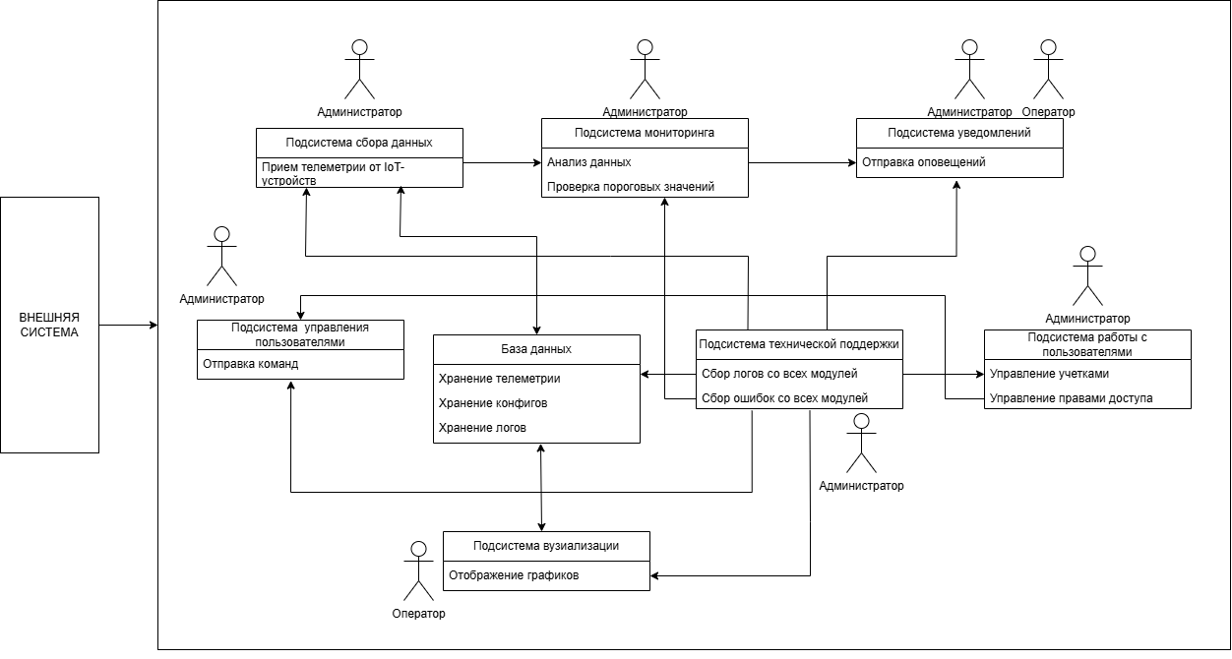
Рисунок 1 – Структурная диаграмма
- Связь «Подсистема сбора данных – Подсистема мониторинга»: передача сырых данных телеметрии для анализа на превышение порогов.
- Связь «Подсистема мониторинга – Подсистема уведомлений»: активация отправки оповещений при срабатывании правил.
- Связь «Подсистема работы с пользователями – Подсистема управления устройствами»: передача команд от администратора к конкретному устройству.
- Связь «Подсистема сбора данных – База данных»: запись всех полученных метрик.
- Связь «Подсистема визуализации – База данных»: чтение данных для построения графиков и дашбордов.
- Связь «Подсистема технической поддержки – Все подсистемы»: сбор логов и ошибок.
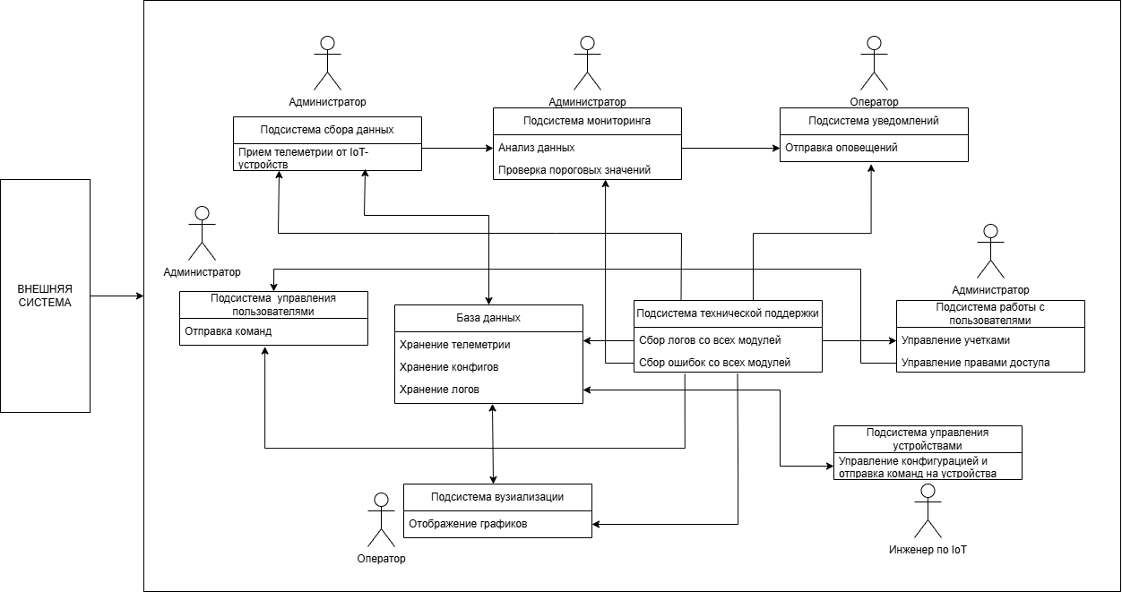

Рисунок 2 – Структурная диаграмма (Альтернативная)
В альтернативном варианте функциональной структуры (Рисунок 2) роли пользователей расширены: помимо администратора и оператора, вводится специализированная роль инженера по IoT, что позволяет более гибко распределить ответственность между техническими специалистами.
Отличия от базового варианта (Рисунок 1):
В подсистеме работы с пользователями выделены три роли: администратор, оператор, инженер по IoT.
Подсистема управления устройствами теперь взаимодействует не только с администратором, но и с инженером по IoT, который может выполнять диагностические команды, обновлять прошивки и проверять корректность подключения устройств.
Подсистема технической поддержки получает двунаправленную связь с инженером по IoT: инженер получает детализированные логи и технические уведомления, а также может инициировать проверки состояния оборудования.
Администратор сохраняет полномочия по управлению правами доступа, конфигурацией системы и глобальными настройками мониторинга, но освобождается от рутинной диагностики конкретных устройств.
Оператор, при некорректном отображении данных или возникновении технических проблем, направляет запросы не напрямую в подсистему технической поддержки, а инженеру по IoT, что повышает эффективность обработки инцидентов.
Такое распределение функций позволяет снизить нагрузку на администратора, ускорить реагирование на сбои оборудования и повысить качество технической поддержки за счёт узкой специализации ролей.
4.4 Требования к видам обеспечения
4.4.1 Требования к математическому обеспечению системы
Математическое обеспечение должно включать алгоритмы агрегации данных (среднее, медиана, мин/макс за интервал), алгоритмы обнаружения аномалий (например, по методу скользящего среднего) и алгоритмы планирования задач.
4.4.2 Требования к информационному обеспечению системы
Система должна использовать специализированную БД для временных рядов (time series database), например InfluxDB или TimescaleDB (на основе PostgreSQL), для эффективного хранения и обработки телеметрии. Реляционная БД (например, PostgreSQL) может использоваться для хранения конфигураций, списка устройств и пользователей. Обмен данными с устройствами - по MQTT, с веб-интерфейсом - по HTTPS.
4.4.3 Требования к лингвистическому обеспечению системы
Интерфейс системы должен быть реализован на русском языке. Английский язык - как опция. Сообщения об ошибках должны быть понятными и информативными.
4.4.4 Требования к программному обеспечению системы
Клиентская часть: Веб-браузеры: Chrome 120+, Firefox 120+, Edge 120+. Включенная поддержка JavaScript.
Серверная часть:
  - ОС: Ubuntu 24.04 LTS / Debian 12,
  - брокер сообщений: Mosquitto (MQTT), VerneMQ,
  - база данных: InfluxDB 2.x, TimescaleDB, PostgreSQL,
  - бэкенд: Python (Django/FastAPI) или Node.js (Express) или Go,
  - веб-сервер: Nginx.

4.4.5 Требования к техническому обеспечению системы
- Процессор: от 4 ядер (зависит от нагрузки, рекомендуется 8+),
- оперативная память: от 16 ГБ (рекомендуется 32+ ГБ для активной работы БД),
- накопитель: SSD (NVMe) от 512 ГБ. Объем зависит от количества устройств и глубины хранения истории,
- сеть: Гигабитный Ethernet.
4.4.6 Требования к метрологическому обеспечению системы
Не предъявляется.
4.4.7 Требования к организационному обеспечению системы
Необходимо разработать должностные инструкции для администратора системы и оператора, регламенты реагирования на инциденты.
4.4.8 Требования к методическому обеспечению системы
Необходимо разработать:
- Руководство администратора: Установка серверной части, настройка подключения устройств, управление пользователями, резервное копирование.
- Руководство оператора: Работа с дашбордами, настройка оповещений, управление устройствами.
- Руководство по подключению устройств: Инструкции по настройке различных типов IoT-устройств для работы с системой.

5 Состав и содержание работ по созданию (развитию) системы
Таблица 5.1 – Календарный план работ по созданию ИС IoT-Monitor
Этапы работ | Содержание работ | Сроки
1. Исследование и обоснование |  | 28.02.2026 - 05.03.2026
1.1. Анализ существующих решений | Изучение аналогов (Zabbix, Home Assistant, OpenHAB, ThingsBoard), сбор требований, анализ протоколов. | 28.02.2026 - 05.03.2026
2. Составление ТЗ |  | 06.03.2026 - 12.03.2026
2.1. Разработка требований | Определение функциональных и нефункциональных требований, глоссария, описание бизнес-ролей. | 06.03.2026 - 12.03.2026
3. Эскизное проектирование |  | 13.03.2026 - 19.03.2026
3.1. Проектирование архитектуры | Выбор стека технологий, проектирование БД, определение схемы взаимодействия модулей. | 13.03.2026 - 19.03.2026
4. Техническое проектирование |  | 20.03.2026 - 02.04.2026
4.1. Разработка диаграмм | Создание диаграмм потоков данных, взаимодействия компонентов, функциональной структуры. | 20.03.2026 - 26.03.2026
4.2. Разработка интерфейса | Разработка макетов дашбордов, карты устройств, панели управления. | 27.03.2026 - 02.04.2026
5. Разработка программной части |  | 03.04.2026 - 22.04.2026
5.1. Модуль сбора данных | Реализация MQTT-брокера/адаптера, прием данных. | 03.04.2026 - 06.04.2026
5.2. Модуль управления | Реализация механизма отправки команд устройствам. | 07.04.2026 - 09.04.2026
5.3. Модуль мониторинга и уведомлений | Реализация правил проверки и отправки оповещений. | 10.04.2026 - 12.04.2026
5.4. Модуль визуализации | Разработка дашбордов, графиков, отображения статусов. | 13.04.2026 - 15.04.2026
5.5 Работа с пользователями | Регистрация, авторизация, управление ролями. | 16.04.2026 - 18.04.2026
5.6 База данных | Проектирование и имплементация схемы БД, оптимизация запросов. | 19.04.2026 - 20.04.2026
5.7. Техническая поддержка | Логирование, резервное копирование. | 21.04.2026 - 22.04.2026
6. Предварительные испытания |  | 23.04.2026 - 29.04.2026
6.1. Тестирование системы | Модульное, интеграционное тестирование, симуляция нагрузки. | 23.04.2026 - 29.04.2026
7. Опытная эксплуатация |  | 30.04.2026 - 16.05.2026
7.1. Эксплуатация | Подключение тестовой группы устройств, сбор обратной связи. | 30.04.2026 - 06.05.2026
7.2. Устранение замечаний | Исправление ошибок, доработка интерфейса. | 07.05.2026 - 16.05.2026
8. Ввод в промышленную эксплуатацию |  | 17.05.2026 - 01.06.2026
8.1. Приемка системы | Официальный запуск, подписание акта. | 17.05.2026 - 01.06.2026

6 Порядок контроля и приемки системы
Согласно календарному плану, утвержденному в разделе 5, процедуры контроля качества и приемки результатов устанавливаются для каждого этапа разработки информационной системы «Сетевой мониторинг IoT-устройств».
На этапе исследования, проектирования и программной реализации (этапы 1–4) промежуточные результаты оформляются в виде комплекта проектной документации: отчетов о проведенном анализе, структурных схем, макетов пользовательского интерфейса, описания архитектуры базы данных и иных материалов, как это отражено в таблице 5.1. Контроль на этих этапах осуществляется путем рецензирования документации ответственными лицами заказчика.
Финальная приемка программного продукта осуществляется после завершения этапа разработки (этап 5). На данном этапе проводится верификация соответствия реализованного функционала требованиям, зафиксированным в техническом задании. Выполняется комплексное тестирование ключевых модулей системы:
- Модуль сбора данных: проверка подключения к эталонным IoT-устройствам (или их эмуляторам) по протоколам MQTT и CoAP, корректность приема телеметрии,
- модуль управления устройствами: проверка отправки и исполнения команд (включение, выключение, перезагрузка) на тестовых устройствах,
- модуль мониторинга и уведомлений: проверка срабатывания правил оповещения при достижении пороговых значений и доставки уведомлений по заданным каналам (Telegram, Email),
- модуль визуализации: проверка отображения актуальных данных на дашбордах, корректность построения графиков и отображения карты устройств,
- модуль работы с пользователями: проверка разграничения прав доступа для администраторов и операторов.
Дополнительная проверка работоспособности системы проводится в период опытной эксплуатации (этап 7). В рамках этого этапа система тестируется в условиях, приближенных к реальным, с подключением ограниченного количества реальных IoT-устройств. Выявляются и устраняются замечания, которые могут повлиять на стабильность работы системы перед её промышленным внедрением, такие как ошибки масштабирования, неочевидность интерфейса или некорректная работа под нагрузкой.
Организация и проведение приемочных процедур возлагается на заказчика - РТУ МИРЭА. Со стороны заказчика обеспечивается предоставление тестового сегмента сети с необходимыми IoT-устройствами, доступ к инфраструктуре, проектная документация и выделение специалистов (администраторов сети) для участия в испытаниях. Разработчик предоставляет готовый программный продукт, а также комплект руководств по установке, настройке и эксплуатации системы.
Завершающим этапом приемки является акт ввода системы в промышленную эксплуатацию. Документ подписывается уполномоченными представителями обеих сторон и подтверждает, что все работы выполнены в полном объеме, в установленные сроки и соответствуют требованиям технического задания.
7 Требования к составу и содержанию работ по подготовке объекта автоматизации к вводу системы в действие
Для обеспечения готовности к вводу системы в эксплуатацию необходимо:
- Приобрести/выделить серверное оборудование.
- Настроить сетевое взаимодействие между сервером и сегментом сети IoT-устройств.
- Организовать обучение администраторов и операторов.
7.1 Приведение поступающей в систему информации к виду, пригодному для обработки с помощью ЭВМ
Информация от устройств поступает по протоколам MQTT/CoAP в форматах JSON, CBOR или бинарном. Система должна автоматически парсить эти сообщения, валидировать их и преобразовывать во внутренний формат для записи в БД.
7.2 Изменения, которые необходимо осуществить в объекте автоматизации
Необходимо обеспечить IP-связность всех IoT-устройств с сервером системы.
7.3 Создание условий функционирования объекта автоматизации, при которых гарантируется соответствие создаваемой системы требованиям, содержащимся в ТЗ
Обеспечение серверной платформы с характеристиками из п. 4.4.5, сетевой инфраструктуры, бесперебойного питания.
7.4 Создание необходимых для функционирования системы подразделений и служб
Не требуется. Функции выполняет существующий отдел ИТ.
7.5 Сроки и порядок комплектования штатов и обучения персонала
Назначение ответственных сотрудников - до начала опытной эксплуатации. Обучение персонала должно быть проведено в период с 15.04.2026 по 30.04.2026.

8 Требования к документированию
Проектная документация для информационной системы «Сетевой мониторинг IoT-устройств» должна быть разработана в соответствии с требованиями ГОСТ 34.201-2020 и ГОСТ 7.32-2017.
Отчетные материалы должны включать текстовые документы (представленные в виде бумажной копии и на цифровом носителе в формате MS Word или PDF) и графические материалы (диаграммы, схемы, макеты интерфейсов).
Перечень документов, подлежащих предоставлению:
- Схема функциональной структуры системы сетевого мониторинга IoT-устройств.
- Описание процесса сбора, обработки и хранения данных телеметрии от IoT-устройств.
- Описание информационного обеспечения системы (структура базы данных временных рядов, реквизиты конфигурационных файлов).
- Характеристика программного обеспечения, используемого в системе (серверная и клиентская части, брокеры сообщений, СУБД).
- Схема логической структуры базы данных (сущности устройств, метрик, событий, пользователей, связей между ними).
- Руководство пользователя для администраторов сети и операторов (диспетчеров).
- Руководство по подключению и настройке различных типов IoT-устройств для работы с системой.
- Описание контрольного примера работы системы (в соответствии с ГОСТ 24.102), включая сценарии обнаружения устройства, сбора данных и отправки команды управления.
- Протокол проведения испытаний системы (по ГОСТ 24.102).
Все руководства должны быть доступны в электронном (PDF) и, при необходимости, бумажном форматах. Документация должна содержать четкие инструкции по установке, настройке и эксплуатации системы, описание поддерживаемых протоколов связи, а также рекомендации по устранению типовых ошибок и нештатных ситуаций при работе с IoT-устройствами.
9 Источники разработки
- ГОСТ 7.32-2017. Отчет о научно-исследовательской работе. Структура и правила оформления. - М.: Стандартинформ, 2017.
- ГОСТ 34.602-2020. Информационные технологии. Комплекс стандартов на автоматизированные системы. Техническое задание на создание автоматизированной системы. - М.: Стандартинформ, 2020.
- ГОСТ Р 59793-2021. Информационные технологии. Комплекс стандартов на автоматизированные системы. Автоматизированные системы. Стадии создания. - М.: Росстандарт, 2021.
- ГОСТ 34.201-2020. Информационные технологии. Комплекс стандартов на автоматизированные системы. Виды, комплектность и обозначение документации при разработке системы диагностики неисправностей.
- ГОСТ Р 59795-2021. Информационные технологии. Комплекс стандартов на автоматизированные системы. Автоматизированные системы. Требования к содержанию документов. - М.: Росстандарт, 2021.
- ГОСТ 19.106-78. Единая система программной документации. Требования к программной документации, оформленной в печатном виде.
- ГОСТ 19.105-78. Единая система программной документации. Общие требования к программным документам.

Вывод
В ходе выполнения работы было разработано техническое задание на создание информационной системы «Сетевой мониторинг IoT-устройств». Проведен анализ предметной области, сформированы функциональные и нефункциональные требования. Разработана функциональная структура, определены взаимосвязи между подсистемами сбора данных, управления, мониторинга и визуализации. Составлен календарный план работ. ТЗ соответствует требованиям ГОСТ и может служить основой для дальнейшей разработки системы, внедрение которой позволит автоматизировать управление умными устройствами, повысить надежность сети и сократить время простоя оборудования.
Практическая работа № 2.
Администратор занимается управлением системой: авторизуется, управляет пользователями (что включает регистрацию новых пользователей и назначение ролей), обслуживает базу данных (что включает создание резервных копий и мониторинг производительности), настраивает правила мониторинга (что включает установку пороговых значений и условий срабатывания), а также управляет устройствами (что включает отправку команд и изменение конфигурации).
Оператор занимается мониторингом состояния устройств (что включает просмотр текущих показаний и отображение статусов), просмотром дашбордов и графиков (что включает визуализацию телеметрии и фильтрацию по устройствам), получает уведомления, что может расширяться подтверждением получения оповещения, а также просматривает историю событий (что включает фильтрацию по дате/устройству и экспорт логов).
IoT-устройство занимается отправкой телеметрии в систему и получением команд управления от системы.
Внешняя система занимается интеграцией с IoT-Monitor через API, что включает получение данных о состоянии устройств и отправку команд управления.

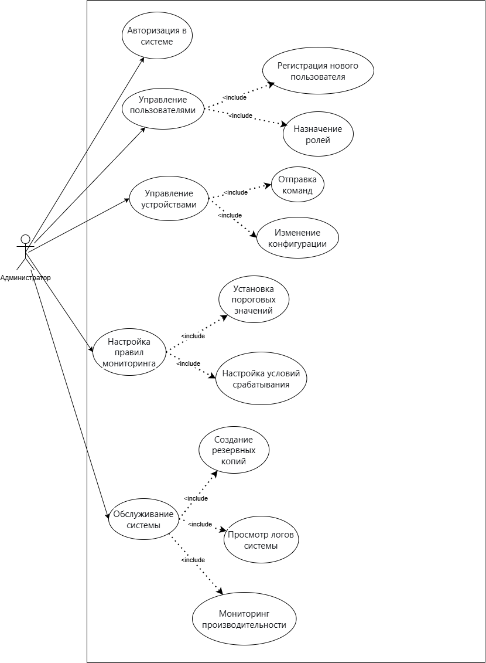
Рисунок 1 – Use Case
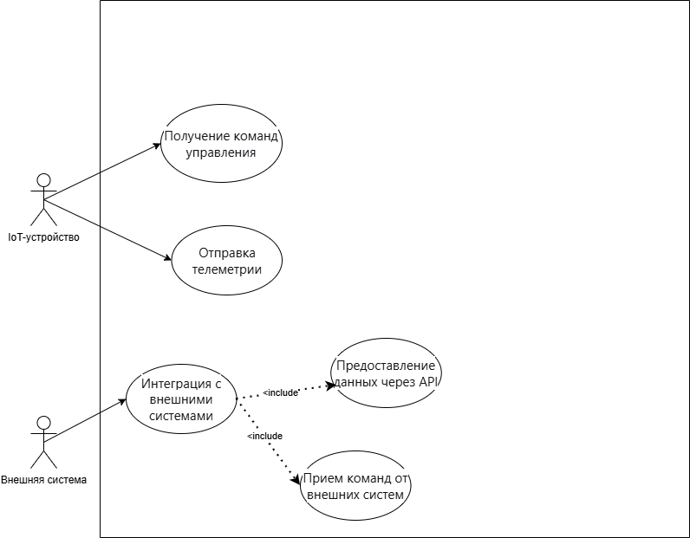
Рисунок 2 – Use Case

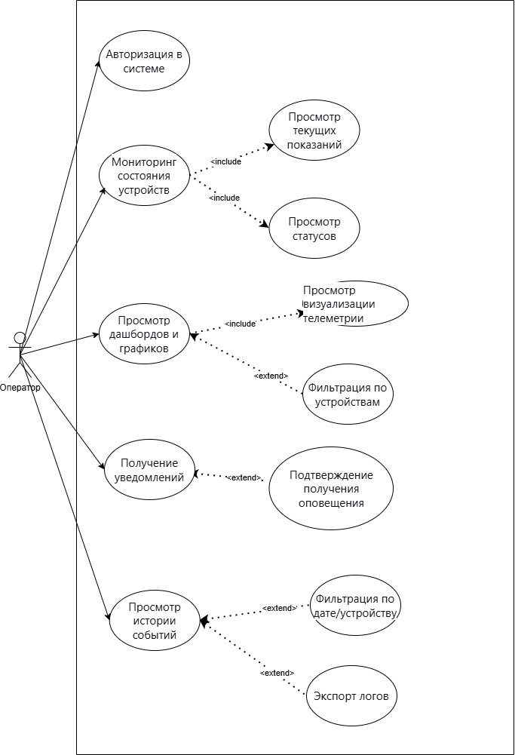
Рисунок 3 – Use Case

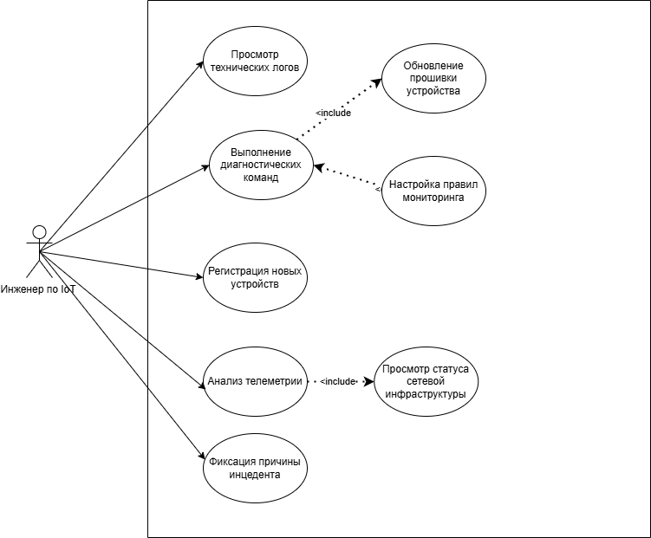
Рисунок 4 – Use Case
Практическая работа № 3-4
Для проектирования была выбрана информационная система, предназначенная для автоматизации процессов сбора телеметрии, мониторинга состояния и удаленного управления устройствами в сетях интернета вещей (IoT). Система получила наименование - «Информационная система "Сетевой мониторинг IoT-устройств"» и условное обозначение IoT-Monitor.
Данная система создается с целью повышения надежности и отказоустойчивости IoT-инфраструктуры за счет централизованного сбора данных, анализа состояния устройств в реальном времени и оперативного оповещения администраторов о нештатных ситуациях.

Цель создания ИС
Целью разработки IoT-Monitor является цифровизация процессов администрирования гетерогенных сетей IoT-устройств. Это достигается через унифицированный сбор телеметрии по протоколам MQTT/CoAP, визуализацию состояния устройств на интерактивных дашбордах, автоматизацию реагирования на инциденты (уведомления) и обеспечение удаленного управления (вкл/выкл, перезагрузка) через единый веб-интерфейс.
Информационная система - это совокупность программных и аппаратных средств, обеспечивающих сбор, хранение, обработку и выдачу информации. Проектируемая ИС IoT-Monitor соответствует данному определению:
- Сбор данных:
- телеметрия от IoT-устройств (температура, загрузка, статус подключения),
- логи событий и действий пользователей.
- Хранение:
- хранение исторических данных телеметрии (временные ряды),
- хранение конфигураций устройств, пользователей и правил оповещения.
- Обработка:
- анализ потока данных на соответствие пороговым значениям,
- агрегация метрик (среднее, мин/макс) за заданные интервалы,
- верификация статуса выполнения команд управления.
- Предоставление данных:
- визуализация состояния устройств на дашбордах и карте сети,
- формирование отчетов о работе устройств и инцидентах,
- отправка уведомлений (Telegram, Email) при срабатывании правил мониторинга,
- предоставление API для интеграции с внешними системами.

Краткое описание
Информационная система сетевого мониторинга IoT-устройств (IoT-Monitor) представляет собой программно-информационный комплекс, предназначенный для автоматизированного сбора, обработки и визуализации данных телеметрии, а также централизованного управления устройствами в сетях интернета вещей.
Система обеспечивает:
- автоматическое или полуавтоматическое обнаружение IoT-устройств в сети,
- прием телеметрии по протоколам MQTT, CoAP, HTTP,
- хранение временных рядов данных о состоянии устройств,
- визуализацию текущего состояния на дашбордах и карте сети,
- удаленное выполнение команд управления (включение, выключение, перезагрузка),
- гибкую настройку правил оповещения и отправку уведомлений,
- разграничение прав доступа для администраторов и операторов.

Способ создания ИС
Информационная система создается по каскадной модели жизненного цикла, включающей этапы анализа требований, проектирования, программной реализации, тестирования и ввода в эксплуатацию. Для описания и моделирования процессов используется среда Ramus.
Проектирование контекстной диаграммы функциональной модели ИС
Была спроектирована контекстная диаграмма A-0 в нотации IDEF0. В качестве управления были выбраны следующие нормативные и правовые документы, а также регламенты:
- ГОСТ 34.602-2020 (Техническое задание на АС),
- политика информационной безопасности,
- регламент реагирования на инциденты,
- правила мониторинга и пороговые значения,
- регламент формирования отчётов,
- протоколы передачи данных (MQTT, CoAP).

В качестве входящих информационных потоков, которые подлежат обработке и преобразованию в процессе работы ИС, были указаны:
- телеметрия IoT-устройств (температура, загрузка, статус),
- команды управления от администратора.
В качестве механизмов (ресурсов, выполняющих работу) были выделены:
- администратор сети,
- оператор,
- программное обеспечение (ПО),
- веб-интерфейс,
- MQTT брокер,
- база данных,
- инженер по IoT.
В качестве выходов получены следующие информационные элементы:
- визуализированные дашборды состояния устройств,
- уведомления об инцидентах,
- отчеты о работе устройств.
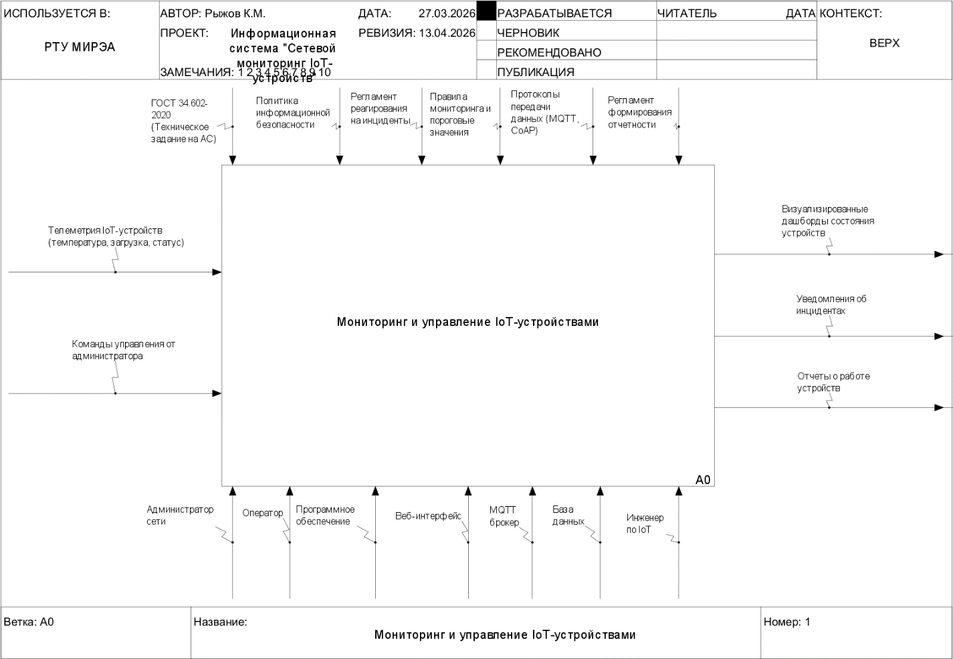
Рисунок 1 - Контекстная диаграмма процесса сетевого мониторинга IoT-устройств
Декомпозиция контекстной диаграммы
Блок A1 «Сбор и первичная обработка данных»:
Блок A1 «Сбор и первичная обработка данных» выполняет функцию приёма телеметрии от IoT-устройств и её первичной обработки перед сохранением. Управление данным блоком осуществляется протоколами передачи данных (MQTT/CoAP/HTTP), ГОСТ 34.602-2020 и политикой информационной безопасности. В качестве механизмов выступают MQTT брокер, программное обеспечение, веб-интерфейс и база данных. На вход блок получает телеметрию IoT-устройств. На выходе формируются сохранённые данные телеметрии.
Блок A2 «Анализ состояния и управление устройствами»:
Блок A2 «Анализ состояния и управление устройствами» выполняет функцию анализа полученных данных телеметрии на превышение пороговых значений, а также приёма и исполнения команд управления устройствами. Управление блоком осуществляется правилами мониторинга и пороговыми значениями, регламентом реагирования на инциденты, политикой информационной безопасности и ГОСТ 34.602-2020. В качестве механизмов выступают программное обеспечение, веб-интерфейс, администратор сети, MQTT брокер и инженер по IoT. На вход блок получает сохранённые данные телеметрии от блока A1, а также команды управления от администратора. Выходами блока являются сформированные события (норма/предупреждение/критическое состояние) и статус выполнения команды.
Блок A3 «Визуализация, отчетность и оповещение»:
Блок A3 «Визуализация, отчётность и оповещение» выполняет функцию предоставления наглядного представления данных мониторинга, генерации отчётов о работе устройств и отправки уведомлений при возникновении инцидентов. Управление блоком осуществляется регламентом формирования отчётности, регламентом реагирования на инциденты и ГОСТ 34.602-2020. В качестве механизмов выступают программное обеспечение, веб-интерфейс, администратор сети, оператор и база данных. На вход блок получает сохранённые данные телеметрии от блока A1, а также события (норма/предупреждение/критическое состояние) и статус выполнения команды от блока A2. Выходами блока являются визуализированные дашборды и графики, уведомления об инцидентах и отчёты о работе устройств.
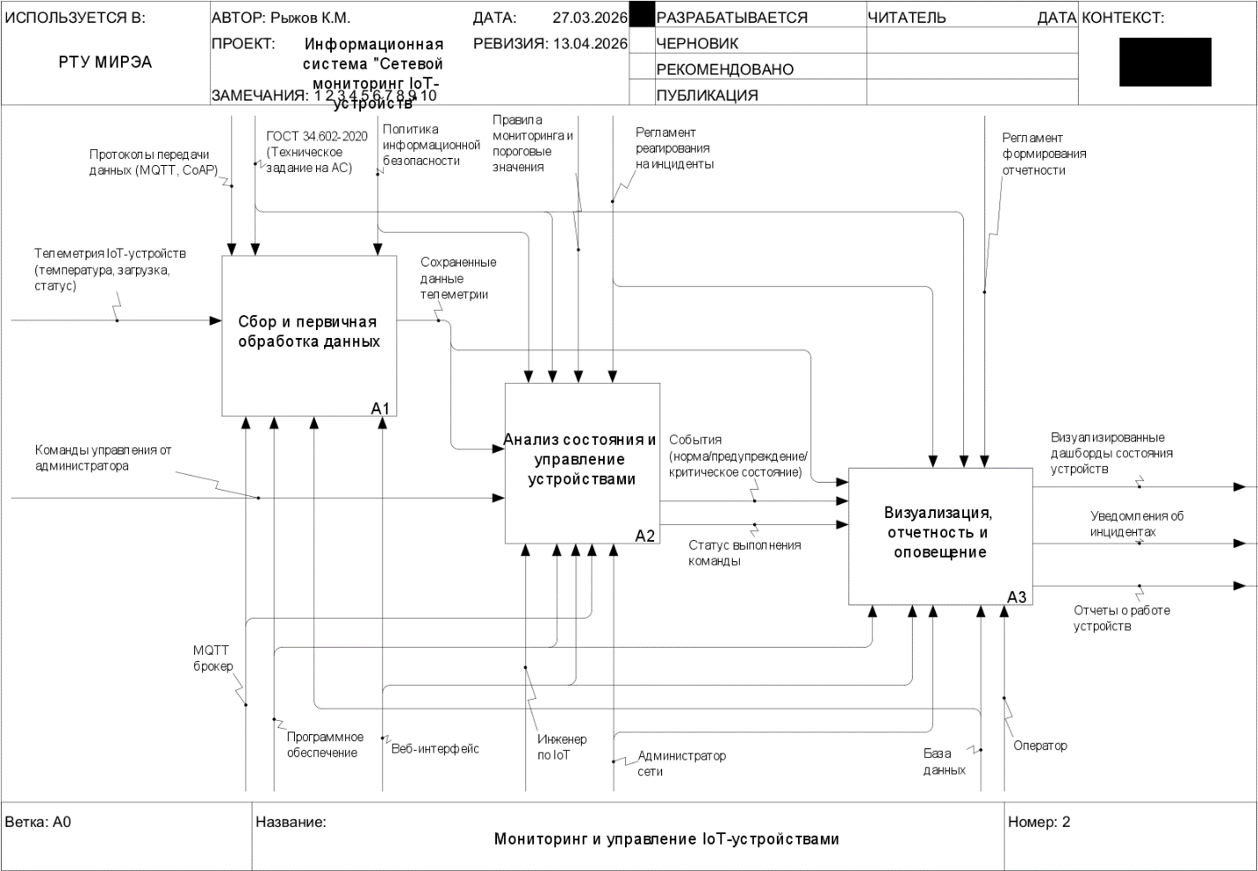
Рисунок 2 — Декомпозиция диаграммы процесса сетевого мониторинга IoT-устройств
Декомпозиция подпроцесса «Сбор и первичная обработка данных»
Блок A11 «Приём телеметрии от устройств»:
Блок A11 «Приём телеметрии от устройств» выполняет функцию приёма входящего потока данных от IoT-устройств по сетевым протоколам. Управление данным блоком осуществляется протоколами передачи данных (MQTT/CoAP/HTTP), ГОСТ 34.602-2020 и политикой информационной безопасности. В качестве механизмов выступают MQTT брокер, программное обеспечение и веб-интерфейс. На вход блок получает телеметрию IoT-устройств. На выходе формируются сырые данные телеметрии.
Блок A12 «Валидация и нормализация данных»:
Блок A12 «Валидация и нормализация данных» выполняет функцию проверки целостности, фильтрации ошибочных данных и приведения телеметрии к единому внутреннему формату. Управление блоком осуществляется протоколами передачи данных (MQTT/CoAP/HTTP), политикой информационной безопасности и ГОСТ 34.602-2020. В качестве механизмов выступают программное обеспечение и веб-интерфейс. На вход блок получает сырые данные телеметрии от блока A11. На выходе формируются структурированные данные.
Блок A13 «Запись в базу данных временных рядов»:
Блок A13 «Запись в базу данных временных рядов» выполняет функцию сохранения обработанной телеметрии в хранилище для последующего анализа и визуализации. Управление блоком осуществляется политикой информационной безопасности и ГОСТ 34.602-2020. В качестве механизмов выступают программное обеспечение и база данных. На вход блок получает структурированные данные от блока A12. На выходе формируются сохранённые данные телеметрии.
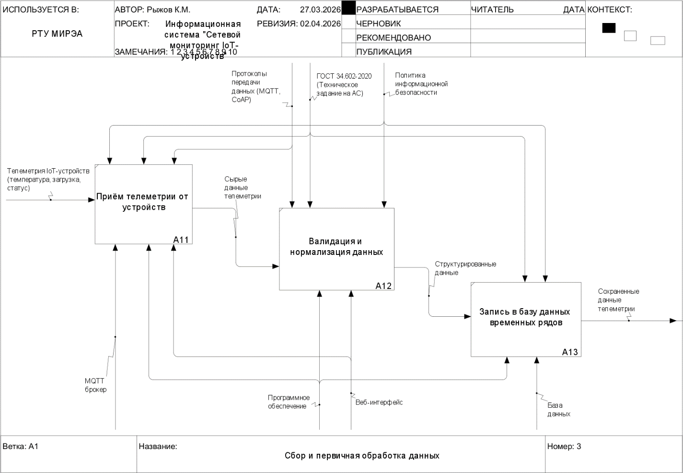
Рисунок 3 — Декомпозиция подпроцесса «Сбор и первичная обработка данных»
Декомпозиция подпроцесса «Анализ состояния и управления устройствами»
Блок A21 «Анализ телеметрии на соответствие пороговым значениям»:
Блок A21 «Анализ телеметрии на соответствие пороговым значениям» выполняет функцию сравнения полученных данных телеметрии с заданными пороговыми значениями и классификации состояния устройств. Управление данным блоком осуществляется правилами мониторинга и пороговыми значениями, регламентом реагирования на инциденты, политикой информационной безопасности и ГОСТ 34.602-2020. В качестве механизмов выступают программное обеспечение и веб-интерфейс. На вход блок получает сохранённые данные телеметрии. На выходе формируются события (норма/предупреждение/критическое состояние).
Блок A22 «Приём и обработка команд управления от администратора»:
Блок A22 «Приём и обработка команд управления от администратора» выполняет функцию приёма управляющих команд от администратора, их валидации и преобразования во внутренний формат системы. Управление блоком осуществляется правилами мониторинга и пороговыми значениями, регламентом реагирования на инциденты, политикой информационной безопасности и ГОСТ 34.602-2020. В качестве механизмов выступают программное обеспечение, веб-интерфейс и администратор сети. На вход блок получает команды управления от администратора. На выходе формируется сформированная команда для устройства.
Блок A23 «Отправка команд и проверка исполнения на IoT-устройстве»:
Блок A23 «Отправка команд и проверка исполнения на IoT-устройстве» выполняет функцию доставки управляющих команд до целевого IoT-устройства, контроля выполнения и фиксации результата. Управление блоком осуществляется правилами мониторинга и пороговыми значениями, регламентом реагирования на инциденты, политикой информационной безопасности и ГОСТ 34.602-2020. В качестве механизмов выступают программное обеспечение, MQTT брокер и инженер по IoT. На вход блок получает сформированную команду для устройства от блока A22. На выходе формируется статус выполнения команды.
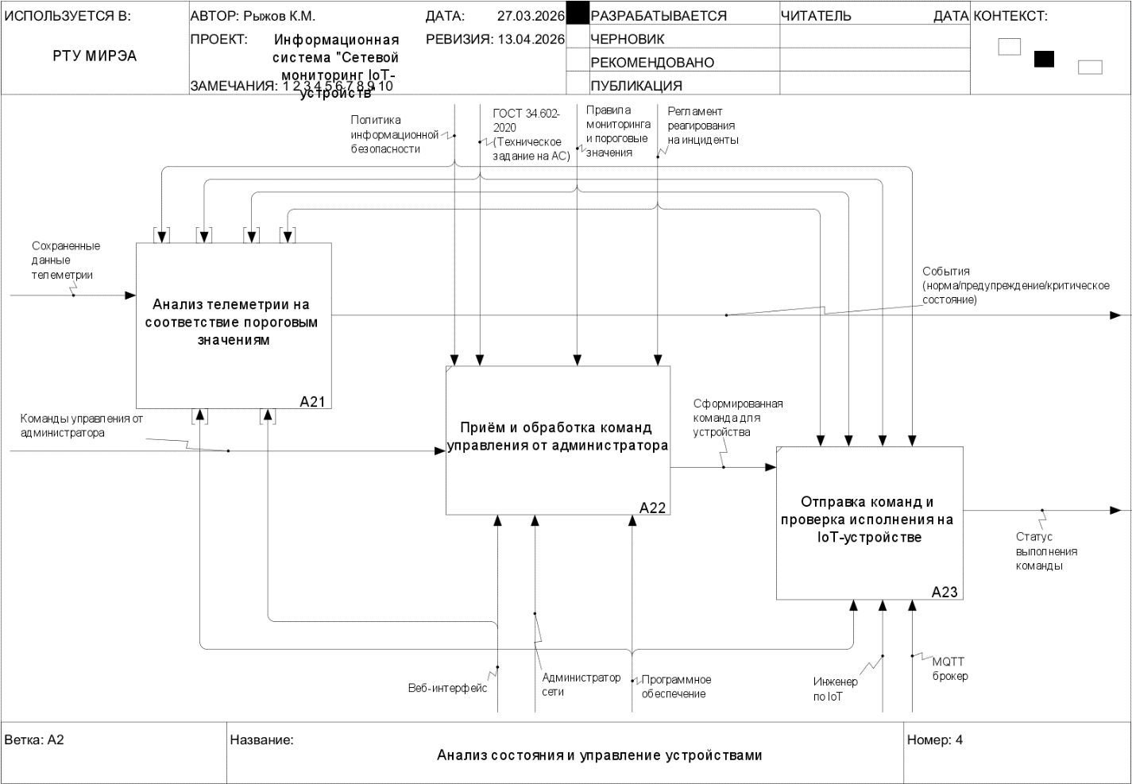
Рисунок 4 — Декомпозиция подпроцесса «Анализ состояния и управления устройствами»
Декомпозиция подпроцесса «Визуализация, отчётность и оповещение»
Блок А31 «Формирование и отображение дашбордов»:
Блок A31 «Формирование и отображение дашбордов» выполняет функцию построения графиков, диаграмм и панелей мониторинга для наглядного представления состояния IoT-устройств. Управление блоком осуществляется регламентом формирования отчётности и ГОСТ 34.602-2020. В качестве механизмов выступают программное обеспечение, веб-интерфейс, оператор, администратор сети и база данных. На вход блок получает сохранённые данные телеметрии. На выходе формируются визуализированные дашборды и графики.
Блок A32 «Генерация и отправка уведомлений»:
Блок A32 «Генерация и отправка уведомлений» выполняет функцию формирования оповещений при возникновении инцидентов и их доставки ответственным лицам. Управление блоком осуществляется регламентом реагирования на инциденты и ГОСТ 34.602-2020. В качестве механизмов выступают программное обеспечение, веб-интерфейс, администратор сети и оператор. На вход блок получает события (норма/предупреждение/критическое состояние). На выходе формируются уведомления об инцидентах.
Блок A33 «Формирование отчётов о работе устройств»:
Блок A33 «Формирование отчётов о работе устройств» выполняет функцию генерации сводных отчётов по результатам выполнения команд и состоянию IoT-устройств за отчётный период. Управление блоком осуществляется регламентом формирования отчётности и ГОСТ 34.602-2020. В качестве механизмов выступают программное обеспечение, веб-интерфейс, администратор сети и база данных. На вход блок получает статус выполнения команды. На выходе формируются отчёты о работе устройств.
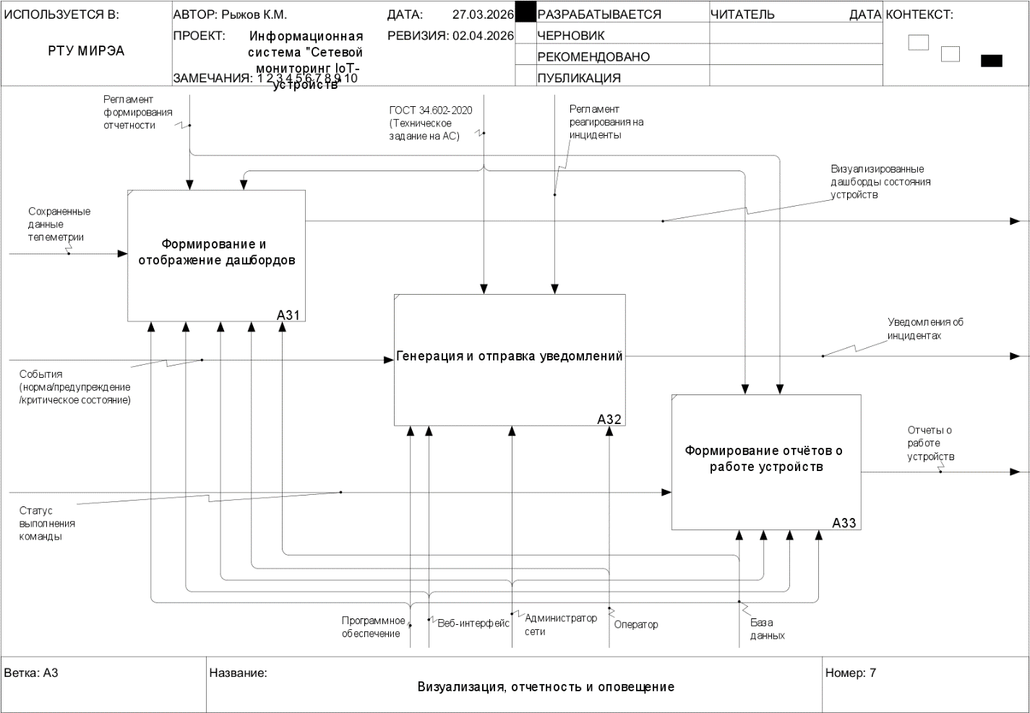
Рисунок 5 — Декомпозиция подпроцесса «Визуализация, отчётность и оповещение»

Вывод
В результате выполнения данной практической работы определена цель, способ и средства создания ИС, составлено краткое описание, а также смоделирована контекстная диаграмма и её декомпозиция в нотации IDEF0.
Практическая работа № 5
Для детализации выбран блок нижнего уровня декомпозиции из предыдущей работы - A21 «Анализ телеметрии на соответствие пороговым значениям». Данный блок является ключевым, так как именно здесь происходит превращение «сырых» данных телеметрии в события (Норма/Предупреждение/Критическое состояние). Декомпозиция выполнена в нотации DFD (Гейна-Сарсона) с использованием двух уровней детализации.
Первый уровень декомпозиции процесса А21
Процесс П1 «Извлечение телеметрии и правил» получает на вход данные телеметрии (запрос на анализ) от блока A13. В процессе происходит чтение сохранённых данных из D1, правил мониторинга из D2. Выходом являются нормализованные данные. Также процесс записывает сохранённые данные в D1.
Процесс П2 «Сравнение показателей с порогами» выполняет основную аналитическую логику. На вход получает нормализованные данные от П1, пороговые показатели из D1. Выходом являются статусы отдельных метрик (Норма/Предупреждение/Критическое состояние).
Процесс П3 «Формирование итогового события» агрегирует полученные статусы и определяет итоговый статус устройства. Выходом является событие, передаваемое в блоки A3 и A23. Также процесс записывает событие в журнал D3.
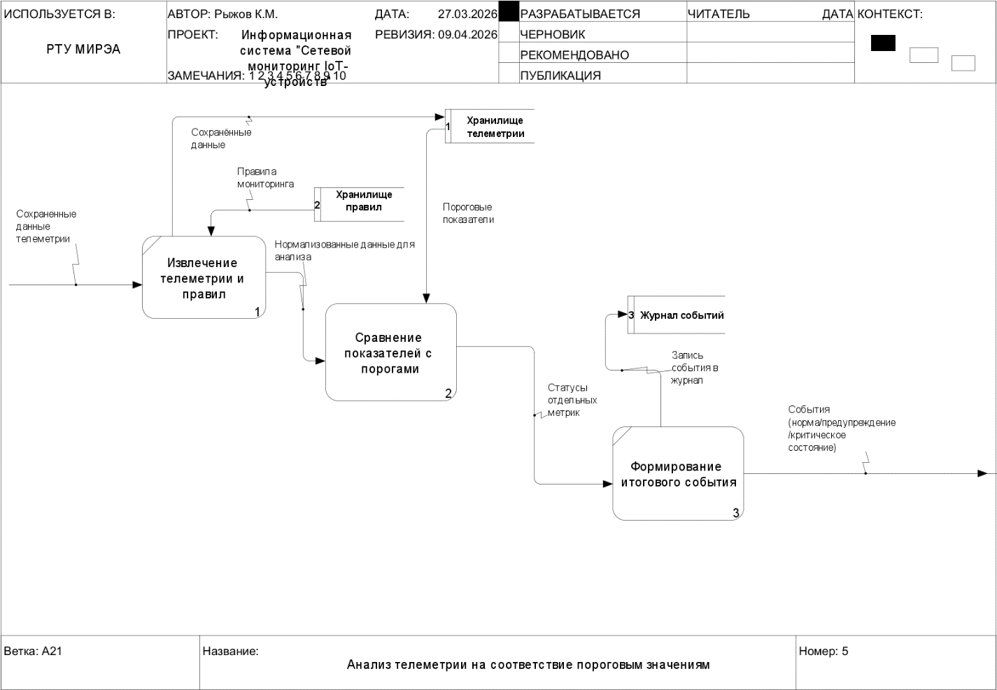
Рисунок 1 — Декомпозиция диаграммы подпроцесса «Анализ телеметрии на соответствие пороговым значениям»
Второй уровень декомпозиции (Детализация П2)
Блок П2.1 «Парсинг входных данных» объединяет все входящие потоки (нормализованные данные, пороговые показатели, тип устройства) в единый внутренний формат. Выход - разобранные данные.
Блок П2.2 «Получение порогов по типу устройства» запрашивает из D4 пороговые значения, специфичные для типа устройства, и формирует данные с финальными порогами. Выход - данные с уточнёнными порогами.
Блок П2.3 «Вычисление статуса метрики» сравнивает значение метрики с порогами (Warning, Critical) и присваивает статус (Норма/Предупреждение/Критическое состояние). Выход - статус одной метрики.
Блок П2.4 «Агрегация статусов» собирает статусы всех метрик устройства. При наличии необработанных метрик отправляет запрос следующей метрики обратно в П2.3. Выход — агрегированные статусы метрик в П3.
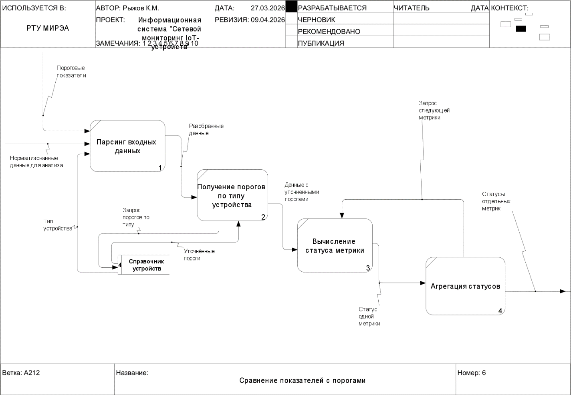
Рисунок 2 — Декомпозиция подпроцесса «Сравнение показателей с пороговыми»

Вывод
В результате выполнения работы выбран блок A21, для него спроектирована двухуровневая DFD-диаграмма. На первом уровне выделены процессы П1, П2, П3 и четыре хранилища данных (D1-D4). На втором уровне детализирован процесс П2, разбитый на подпроцессы П2.1-П2.4. Построенные диаграммы описывают маршруты движения и преобразования данных, что является подготовкой к проектированию ERD-диаграммы базы данных IoT-Monitor.
Практическая работа № 6
Для детализации выбран блок нижнего уровня декомпозиции из предыдущей работы - A21 «Анализ телеметрии на соответствие пороговым значениям». Данный блок является ключевым, так как именно здесь происходит превращение «сырых» данных телеметрии в события (Норма/Предупреждение/Критическое состояние). Декомпозиция выполнена в нотации DFD (Гейна-Сарсона) с использованием двух уровней детализации.

